🌍 Pangaea Life Update
Projektfortschritte & Quartalskonferenz

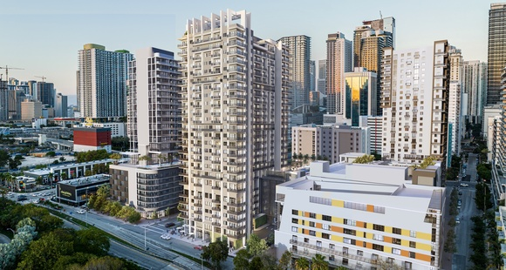

Auch in diesem Quartal zeigen Blue Energy und Blue Living trotz anspruchsvoller Marktbedingungen eine starke operative Entwicklung.
Der Fokus liegt klar auf dem, was zählt: messbare Fortschritte in den Projekten und stabile Wertschöpfung für Ihre Kundinnen und Kunden.
Blue Energy – Projekt des Quartals:

  In Catania (Sizilien) wächst ein innovatives Agrivoltaik-Projekt heran. Auf rund 100 Hektar verbinden sich Solartechnologie und Landwirtschaft – mit Kräutern und Olivenbäumen zwischen den Modulen. Das Ergebnis: regionale Wertschöpfung und künftig sauberer Strom für etwa 27.000 Haushalte. Nutzen Sie diese Story, um die nachhaltige Wirkung des Fonds greifbar zu machen.
  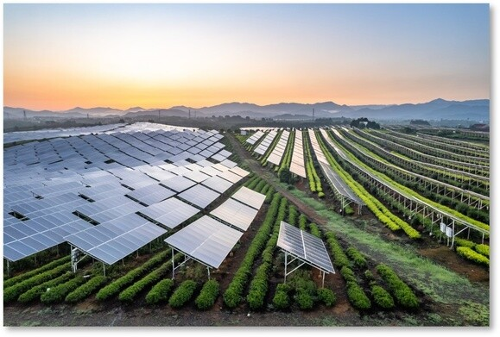

Blue Living – Projektfortschritt:

  Beim Großprojekt DWK in Köln-Marienburg ist der erste Bauabschnitt fertiggestellt; die Erstvermietung läuft sehr erfolgreich. Gleichzeitig sind im US-Sunbelt bei zwei von drei Projekten die Bauarbeiten gestartet – ein starkes Signal für Kontinuität und Wachstum. Das bietet Ihnen konkrete Updates für Ihre Kundengespräche.
  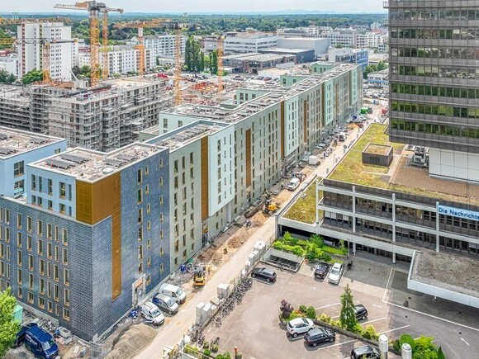

Für alle, die tiefer einsteigen möchten: Die Aufzeichnung der Quartalskonferenz mit Judith Lechermann, Uwe Mahrt und Michael Martin nochmal für Sie zum ansehen – kompakt und ideal zur Vertriebsunterstützung.

👉 Jetzt ansehen

Co-Invest Webinare
Beratungsvorbereitung leicht gemacht!



Unsere Co-Invest Webinare geben Ihnen einen kompakten, fundierten Überblick über das nachhaltige Investmentportfolio von Pangaea Life. Sie erhalten eine klare Markteinschätzung zum US-Sunbelt und erfahen, welche Chancen sich aktuell aus den laufenden Projekten ergeben. Zusätzlich stellen wir Ihnen die Produkte im Detail vor und zeigen aktuelle Baufortschritte. Raum für Ihre Fragen aus der Praxis ist fest eingeplant.
📅 Die Termine im Überblick:
- Montag, 12.01.26 | 13:00 – 14:00 Uhr
- Montag, 16.02.26 | 10:00 – 11:00 Uhr
- Montag, 09.03.26 | 13:00 – 14:00 Uhr
- Freitag, 17.04.26 | 12:00 – 13:00 Uhr

👉 Jetzt anmelden

Fondskongress 2026
Sachwerte als Kapitalquelle

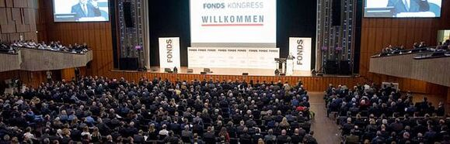

Sachwerte gewinnen in volatilen Marktphasen weiter an Bedeutung. Der Fondskongress 2026 in Mannheim bietet eine kompakte Plattform, um aktuelle Marktbewegungen einzuordnen und den strategischen Einsatz von Fondspolicen als stabile Kapitalquelle zu beleuchten.
🎤 Fachvortrag mit Praxisfokus
Im Vortrag wird aufgezeigt, welche Rolle Fondspolicen mit Sachwertfokus in der langfristigen Vermögensstruktur spielen. Im Mittelpunkt stehen Funktionsweise, Chancen in unsicheren Marktumfeldern sowie die Bedeutung von Sachwertinvestments als tragender Baustein moderner Vorsorge- und Anlagekonzepte.
📈 Thema: Sachwerte als Kapitalquelle - wie Fondspolicen in Sachwerte langfristige Erträge sichern
📅 Datum: Donnerstag, 29.01.2026 | 11:10 Uhr | Saal 9
📍 Besuchen Sie uns auch am Stand - Ebene 2, Nr. 189. Unsere Ansprechpartner stehen für vertiefende Fachgespräche, individuelle Fragen und weiterführende Informationen bereit.
Wir freuen uns auf Ihren Besuch!

AIF Sachwerte Kick-Off 2026
Neue Märkte entdecken

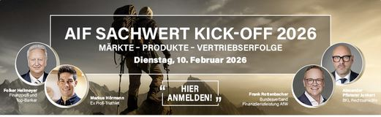

Beim AIF Sachwerte Kick-Off 2026 stehen neue Märkte, zukunftsfähige Konzepte und strategische Entscheidungen im Fokus. Pangaea Life begleitet die Veranstaltung als Mitveranstalter und gibt fundierte Einblicke in die Investmentstrategie rund um den US-Sunbelt.
🎤 Fachvortrag mit Tiefgang
Der Vortrag beleuchtet, warum Pangaea Life erstmals eine geschlossene Beteiligung im US-Sunbelt platziert. Im Mittelpunkt stehen die Marktlogik, innovative Strukturansätze sowie die langfristige strategische Bedeutung dieser Investitionsentscheidung.
📅 Termin: Dienstag, 10.02.2026 | 13:25 Uhr
🗣️ Speaker: Uwe Mahrt

👉 Jetzt anmelden

bAV-Webinare 2026: Alle Termine auf einen Blick
Ihr smarter Weg zu mehr bAV-Wissen!

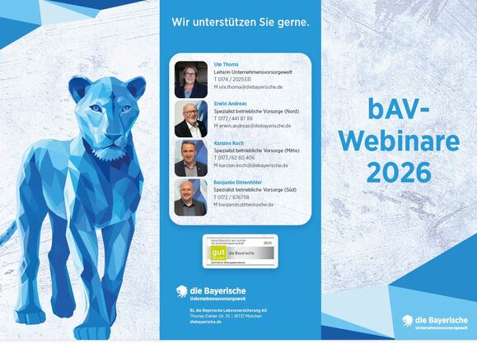

Maximale Wirkung, minimaler Aufwand: Unser neuer Flyer zu den bAV-Webinaren 2026 schafft sofort eine klare Orientierung und einen Rundumblick aller bAV-Webinare 2026.
Warum der Flyer Ihr perfekter Begleiter ist:
- Alle Termine kompakt auf einen Blick – ideal für Erstgespräche und Follow-ups.
- Vertrauen durch Kompetenz: Knackige Kerninfos + handlungsrelevante Vorteile unterstützen Sie beim Beratungsgespräch.
- Leicht teilbar: Print- oder Digitalversion – perfekt für Mailings, Events, Kundentermine.
- Direkte Anmeldung zu den Terminen leicht gemacht - Bleiben Sie up to date und holen Sie sich schnell und einfach die neuesten Produktinfos
Nutzen Sie den Flyer und melden Sie sich gleich an, zu einem kurzen Deep-Dive durch die bVA-Produkte der Bayerischen.
Bei Fragen zum Flyer oder zu den Terminen melden Sie sich gern direkt bei uns. Gemeinsam bringen wir Ihr Beratungsgespräch auf das nächste Level.

👉 Zum Flyer mit den Terminen

